Para la base de datos se necesita la información de los docentes:

* Número de trabajador
* Nombre

Estos tres datos deben estar separados en tres columnas individuales

* Apellido paterno
* Apellido Materno
* Sexo
* Teléfono
* Correo electrónico

A manera de tabla de datos.

|  |  |  |  |  |  |  |
| --- | --- | --- | --- | --- | --- | --- |
| **No. de trabajador** | **Nombre** | **Apellido paterno** | **Apellido materno** | **Sexo**  **(F,M)** | **Tel** | **Email** |
|  |  |  |  |  |  |  |
|  |  |  |  |  |  |  |

…

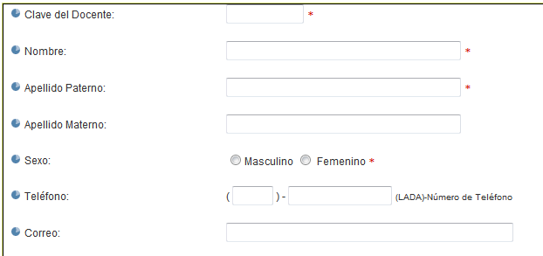Posiblemente se pueda solicitar a recursos humanos por medio del Dr. Monroy